附件
申请依托单位注册流程示意图
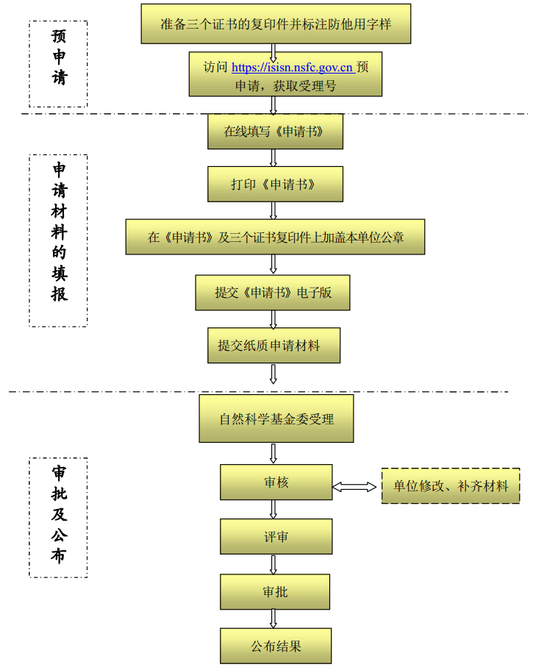

备注：三个证书指独立法人资格证书（副本）、组织机构代码证书（若为统一社会信用代码则无此证）和银行账户开户许可证

